Viega Systemtechnik für industrielle Anwendungen:
Mehr Prozesssicherheit und Wirtschaftlichkeit durch einfach zu verarbeitende Pressverbindersysteme

Attendorn, 17. September 2026 – Der Industriestandort Deutschland steht im internationalen Wettbewerb massiv unter Druck. Ein zentraler Wettbewerbsfaktor ist damit die Absicherung stabiler und effizienter, also wirtschaftlicher und flexibler Prozesse, um speziell im produzierenden Gewerbe die Stückkosten so gering wie möglich zu halten. Die gezielt auf die jeweiligen Anwendungen abgestimmten Pressverbindersysteme von Viega tragen dazu entscheidend bei: Rohrleitungsnetze beispielsweise zur Maschinensteuerung oder zum Transport von explosiven Medien lassen sich dank der Pressverbindungstechnik deutlich schneller installieren, reparieren oder an neue Produktionsbedingungen anpassen, als dies bei konventionellen Verbindungstechniken der Fall ist.

In der klassischen Haustechnik ist die Marke Viega seit vielen Jahrzehnten mit der von ihr zur Serienreife gebrachten Pressverbindungstechnik für Heizungs- oder Sanitärinstallationen einer der großen Marktführer weltweit. Dank der gezielt für die Anforderungen der Industrie weiterentwickelten Pressverbindersysteme können die Verarbeitungsvorteile der Pressverbindungstechnik beispielsweise im Maschinenbau oder in der Automobilindustrie, in der Lebensmittelherstellung oder in der chemisch-pharmazeutischen Industrie zur Steuerung von Maschinen per Druckluft, zur Versorgung mit Technischen Gasen, für die Durchleitung von Prozesswässern oder zur Anbindung von Kühlanlagen (wie Chiller) genutzt werden.

Bis zu 80 % Zeitersparnis

Rohrleitungssysteme wurden im industriellen Umfeld lange Zeit typischerweise geschweißt, genutet, als Schraubverbindung gehanft oder – seltener, bei Kunststoffleitungen – geklebt. Diese handwerklichen Verbindungsverfahren erfordern aber qualifiziertes Personal, sind zeitaufwendig und sorgen fast immer für massive Produktionsunterbrechungen, weil gerade beim Schweißen umfangreiche Sicherheitsvorkehrungen zu beachten sind. Die Montage eines neuen Rohrleitungsnetzes oder dessen Anpassung an veränderte Betriebsbedingungen ist dadurch in jedem Falle kostspielig.

Mit der Pressverbindungstechnik für Industrieanwendungen hat Viega jedoch erreicht, dass der Zeitaufwand pro Rohrverbindung je nach Nennweite und Rohrwerkstoff um bis zu 80 % geringer ausfällt, als dies zum Beispiel beim Schweißen der Fall ist. Zudem sind keine Brandschutzvorkehrungen vor und nach dem Schweißen notwendig, da nicht mit offener Flamme gearbeitet wird. Das bringt handfeste wirtschaftliche Vorteile durch signifikant verringerte Stillstandszeiten der Produktionsanlagen.

Ein weiterer Vorteil: Für die Verpressungen im Rahmen der Installation werden keine ausgebildeten Fachkräfte benötigt. Stattdessen darf die Montage durch vom Hersteller eingewiesene Mitarbeitende ausgeführt werden, beispielsweise aus dem betriebseigenen Instandhaltungsteam. Das senkt den Kostenaufwand weiter und sorgt gleichzeitig für spürbar mehr Flexibilität, wenn Maschinen neu angeschlossen oder einzelne Rohrleitungsabschnitte angepasst beziehungsweise repariert werden müssen.

Spezifische Dichtelemente

Entscheidend für diesen Entwicklungssprung in der industriellen Installationstechnik ist zum einen die Konstruktion der Viega Pressverbinder, die über eine sogenannte SC-Contur, eine Zwangsundichtheit im unverpressten Zustand, verfügen. Nach dem Verpressen ist die Verbindung zuverlässig dicht und direkt belastbar. Gerade bei Industrieanwendungen bedeutet das einen großen Zeit- und Sicherheitsgewinn.

Zum anderen sind die Dichtelemente der Viega Pressverbinder präzise auf industrielle Medien abgestimmt, um den spezifischen Anwendungen gerecht zu werden. Je nach Medium kommen Dichtelemente aus EPDM (Ethylen-Propylen-Dien-Kautschuk), HNBR (Hydrierter Acrylnitril-Butadien-Kautschuk) oder FKM (Fluor-Karbon-Kautschuk), bei Bedarf auch LABS-frei – also ohne lackbenetzungsstörende Substanzen wie Silikone oder Fette – zum Einsatz.

Welches Pressverbindersystem aus Kupfer, Edelstahl, unlegiertem C-Stahl oder dickwandigem Stahl mit abgestimmten Pressverbindern in den Dimensionen 12 mm bis 108 mm bzw. bei dickwandigem Stahl von ½ bis 4 Zoll für welchen Anwendungsfall geprüft und dokumentiert zugelassen ist, hat Viega in einer Medienliste zusammengefasst. Sie kann unter viega.de/Industrie kostenlos heruntergeladen werden. Dort gibt es auch ausführliche Informationen zu den weiteren Systemen und Serviceleistungen, die Viega für industrielle Anwendungen anbietet.

PR_Industry-PressConnectorSystems_DE_2026.docx

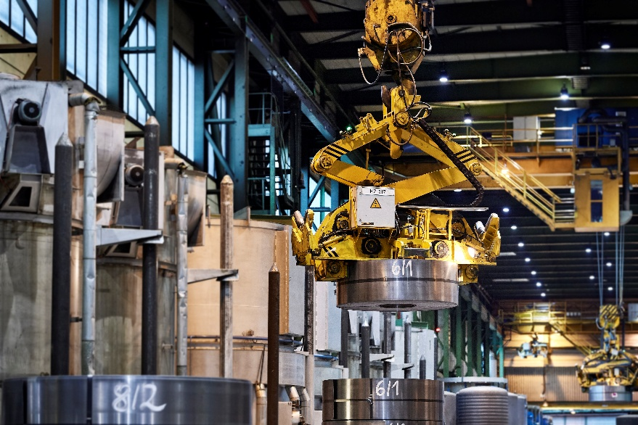
Foto (PR_Industry-PressConnectorSystems_DE_2026_01): Rohrleitungssysteme unterliegen im industriellen Umfeld, hier: eine Stahlbandfertigung, hohen thermischen und mechanischen Anforderungen. Die Viega Pressverbindersysteme erfüllen diese Anforderungen – und verringern dank der Pressverbindungstechnik gleichzeitig eventuelle Maschinenstillstandszeiten bei Reparaturen, Neuinstallationen oder Anlagenveränderungen. (Foto: Viega)

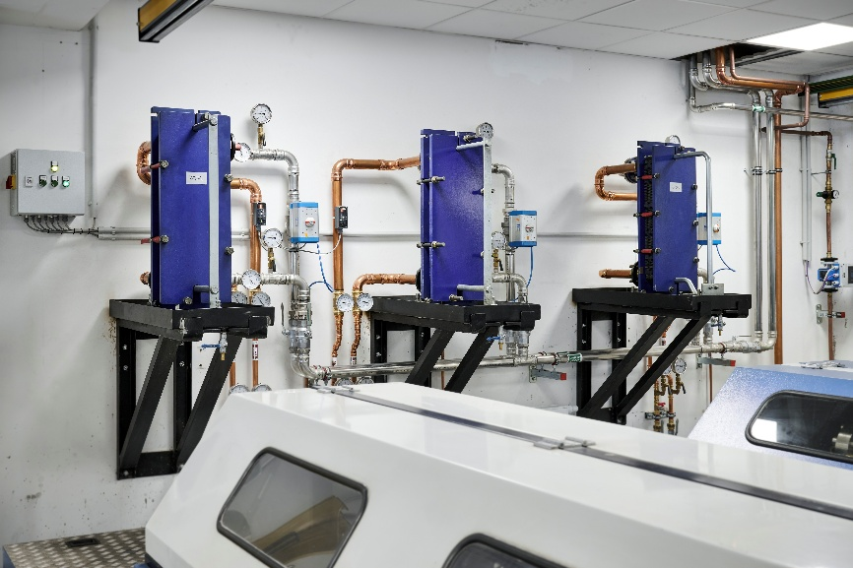
Foto (PR_Industry-PressConnectorSystems_DE_2026_02): Die industriellen Pressverbindersysteme von Viega decken in den Dimensionen von 12 mm bis 108 mm beziehungsweise von ½ bis 4 Zoll (bei dickwandigem Stahl) eine breite Palette an Rohrwerkstoffen ab, von Kupfer („Profipress“) über Edelstahl („Sanpress“, „Sanpress Inox“) bis hin zu dickwandigem Stahl („Megapress”). (Foto: Viega)

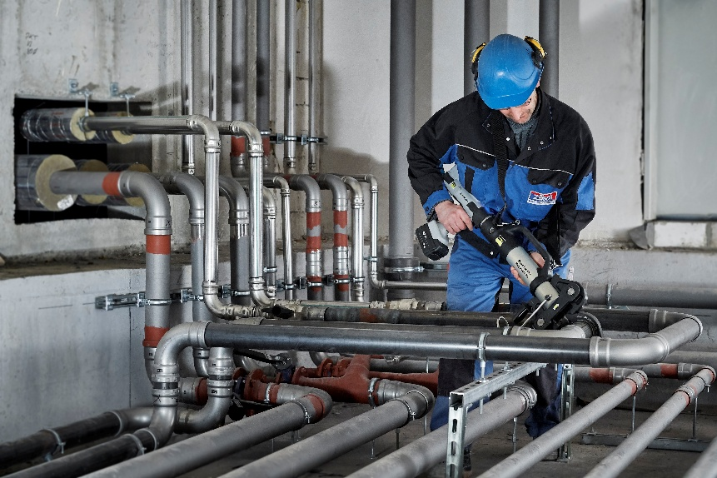
Foto (PR_Industry-PressConnectorSystems_DE_2026_03): Die Viega Pressverbinder dürfen durch eingewiesene Kräfte, beispielsweise aus dem Instandhaltungsteam, installiert werden. So werden Umrüstarbeiten oder Reparaturen kostengünstiger und flexibler planbar. (Foto: Viega)

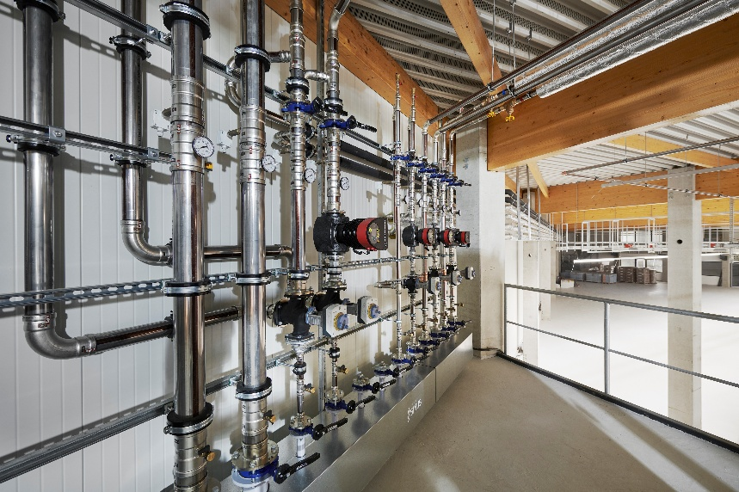

Foto (PR_Industry-PressConnectorSystems_DE_2026_04): Rohrverbindungen in Pressverbindungstechnik benötigen bis zu 80 % weniger Zeitaufwand als geschweißte Verbindungen. Das ist ein immenser Kostenvorteil, wenn wie in dieser Industriehalle ein komplexer Verteiler montiert werden muss. (Foto: Viega)

Über Viega:
Viega zählt zu den Weltmarkt- und Technologieführern der Installationsbranche. Das qualitätsorientierte Familienunternehmen blickt auf 125 Jahre Unternehmensgeschichte zurück und beschäftigt international mehr als 5.500 Mitarbeitende. Das Portfolio umfasst Lösungen für die Gebäudetechnik sowie den Industrie- und Anlagenbau. Für industrielle Anwendungen bietet Viega Rohrleitungssysteme und Pressverbinder für Wässer, Druckluft, Heiz- und Kühlsysteme, Technische Gase sowie Sonderanwendungen. An elf Standorten weltweit entwickelt und produziert die Unternehmensgruppe mehr als 17.000 Produkte und Systeme.

